BOLOGNA e SANTUARIO SAN LUCA
Visite guidate del centro storico di Bologna e del Santuario di San Luca

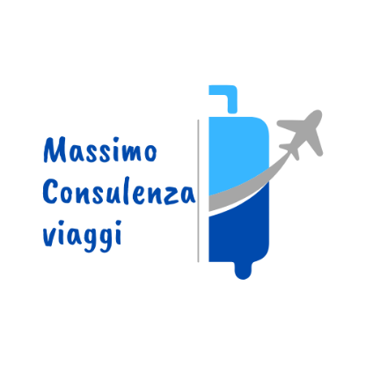
08 dicembre

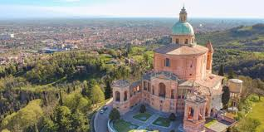 | 324/1504537  massimoconsulenzaviaggi@gmail.com  www.massimoconsulenzaviaggi.it
La quota include:  - Viaggio in bus  - Visite guidate come da programma  - Accompagnatore  - Assicurazione sanitaria  - Radioline  Quota di partecipazione  €70 (entro il 05/11)  €80 (dopo il 05/11) | La quota non include:  - Assicurazione annullamento  - Pasti e bevande  - Tutto quanto non indicato nella voce la quota comprende  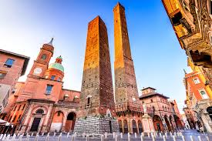
Partenza in mattinata in Pullman GT verso Bologna. All’arrivo incontro con la guida e salita al celebre Santuario della Madonna di San Luca a bordo del caratteristico trenino turistico, che percorre uno dei luoghi simbolo della città offrendo splendidi scorci panoramici sui colli bolognesi. Visita guidata del Santuario, meta di pellegrinaggi da secoli e custode dell’immagine della Madonna di San Luca, particolarmente amata dai bolognesi. La sua posizione panoramica e l’imponente portico che lo collega alla città lo rendono uno dei luoghi più suggestivi dell’intera regione. Rientro nel centro storico e proseguimento della visita guidata tra le meraviglie di Bologna: le eleganti piazze medievali, i famosi portici patrimonio UNESCO, le antiche torri, le chiese storiche e gli angoli più caratteristici della città, vestita a festa per il periodo natalizio. Pranzo libero e tempo a disposizione per passeggiare tra i tradizionali mercatini di Natale, curiosare tra le bancarelle di artigianato, decorazioni e specialità gastronomiche, oppure concedersi una pausa nei caratteristici caffè del centro. Nel pomeriggio tempo libero per shopping, visite individuali e per godere dell’atmosfera natalizia che rende Bologna ancora più affascinante. Tardo pomeriggio partenza per il viaggio di rientro con arrivo previsto in serata
Organizzazione tecnica: Beautiful tour di PAM srl

